附件1
填写“教师资格认定申请表”的相关说明

教师资格认定申请表一式两份，封面和第一页由学生本人填写；第二页的第4栏由学生本人填写，其余栏目均不填写。思想品德鉴定表的第1－3栏由学生本人填写，其余栏目由学院思想品德鉴定负责人填写。体检表封面和第一页相关信息由学生本人如实填写。表格全部用黑色碳素笔填写。
- 申请表封面的填写（由个人填写）：
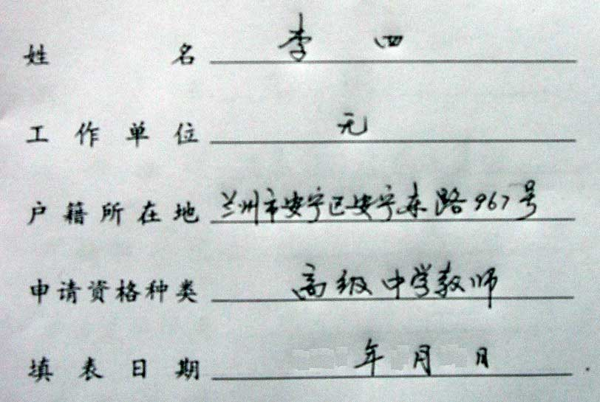
- 姓名：必须与身份证姓名一致（所有证件的姓名必须一致，如身份证、普通话证、毕业证等）。
- 工作单位：填写“无”。
- 户籍所在地：填写身份证上住址，必须完全一致。
- 申请资格种类：填写“高级中学教师”，本学科与高中课程无法对应的，填写“中等职业学校教师”（详见下文专业与任教学科的说明）。
- 申请表第一页的填写（由个人填写）
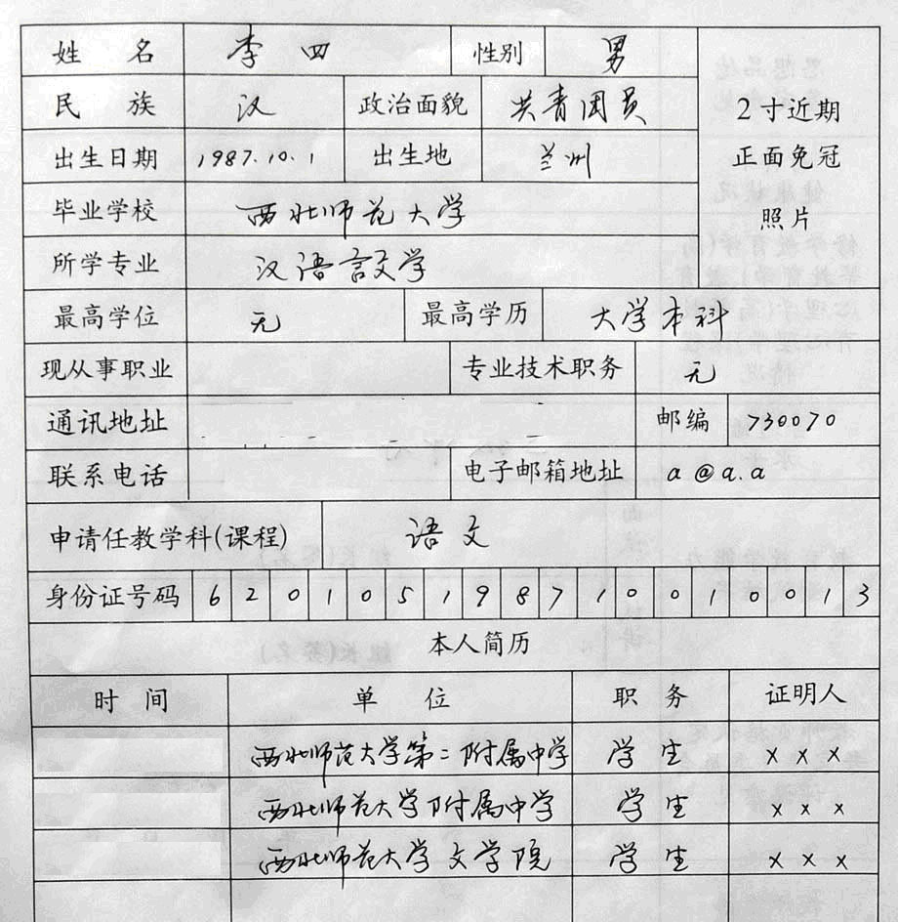
- 最高学位：填写“无”。
- 最高学历：填写“大学本科”。
- 现从事职业：填写“学生”。
- 专业技术职务：填写“无”。
- 通讯地址、邮编、联系电话：统一填写学院。
- 电子邮箱地址：据实填写，没有则填写“无”。
- 申请任教学科：需要与所学专业对应，详见下表。
西北师大师范类本科专业与任教学科一览表
专 业 | 资格种类 | 任教学科 | 录入系统对应名称
思想政治教育 | 高级中学教师 | 思想政治
体育教育 | 高级中学教师 | 体育与健康
汉语言文学 | 高级中学教师 | 语文
历史学 | 高级中学教师 | 历史
英语 | 高级中学教师 | 英语 | 外语
俄语 | 高级中学教师 | 俄语 | 外语
音乐学 | 高级中学教师 | 音乐
美术学 | 高级中学教师 | 美术
数学与应用数学 | 高级中学教师 | 数学
计算机科学与技术 | 高级中学教师 | 信息技术
物理学 | 高级中学教师 | 物理
化学 | 高级中学教师 | 化学
生物科学 | 高级中学教师 | 生物
地理科学 | 高级中学教师 | 地理
科学教育 | 高级中学教师 | 科学
学前教育 | 中等职业学校教师 | 学前教育
应用心理学 | 中等职业学校教师 | 心理学
教育学 | 中等职业学校教师 | 教育学
教育技术学 | 中等职业学校教师 | 教育技术
- 本人简历：从初中学习情况填起，一直填写到现在，职务和证明人栏不能为空，时间要具体到日。
- 粘贴同一底版小二寸照片。
- 申请表第二页的填写（只填写第4栏）
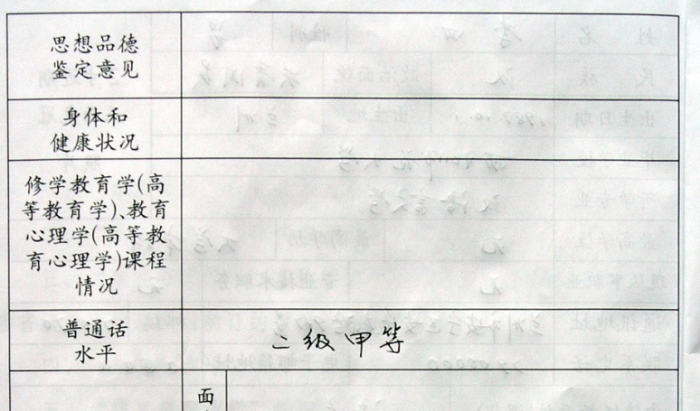
第4栏普通话水平：如实填写。其余栏目均不填写。
- 思想品德鉴定表的填写
前三行由申请人自行填写，其余栏目由学院思想品德鉴定负责人组织统一填写。由负责人签字，加盖学院公章方才有效。表内各项内容不能为空。

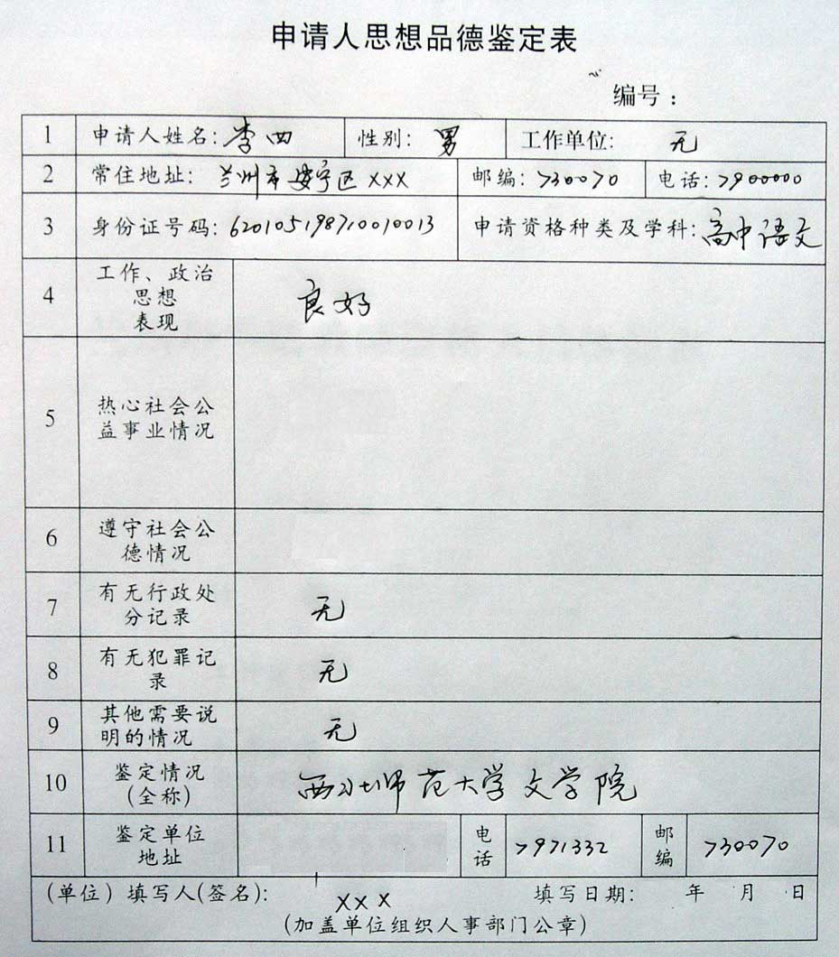
- 体检表的填写
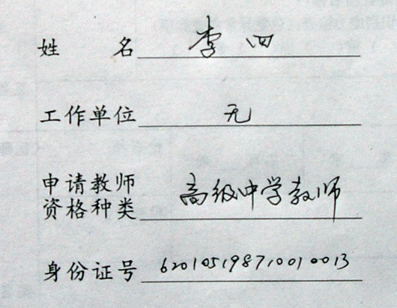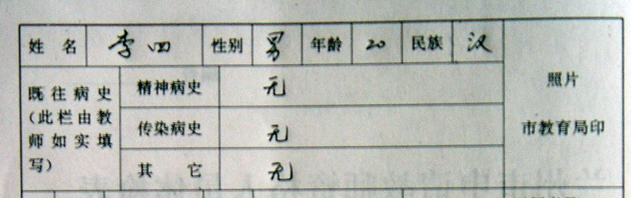
第一页前四行由申请人自行如实填写，其余栏目由校医院体检时填写。

注意事项：
1、填写表格必须字迹工整规范、页面整洁、内容属实、不能涂改。凡不符合要求的表格，一律必须重新填写，否则不予受理。
2、个人材料的复印件（用B5复印纸）由本人粘贴在红边申请表的第三页（即封三）的空白处。由左边合缝处按图书装订办法粘贴（不要将第二页有关表格粘住），其粘贴顺序为：身份证复印件、普通话等级证复印件、体检表原件。思想品德鉴定表由左边粘贴在红边申请表的最后，黄边在右侧开口处。
3、交表时须交验身份证、普通话等级证原件。

西北师范大学教务处
2009年4月14日

